06.04.2026 г прошло публичное обсуждение проектов докладов правоприменительной практики по осуществлению муниципального контроля за 2025 год с участием представителей местных органов власти муниципального района Кинельский Самарской области, СМИ, заинтересованных лиц.
24 марта 2026 года проекты докладов были размещены на официальном сайте администрации муниципального района Кинельский Самарской области.
Замечаний и предложений не поступало.

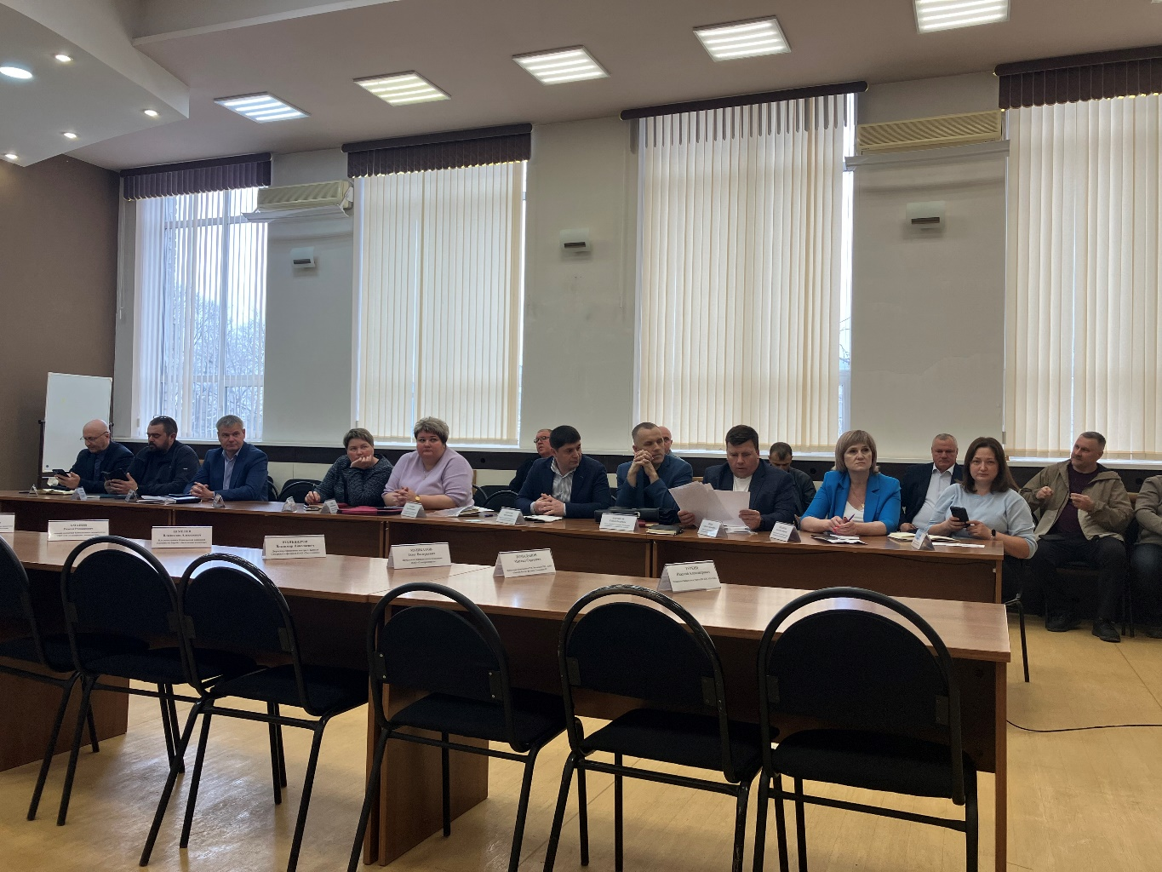

Заслушали и обсудили доклады правоприменительной практики по осуществлению муниципального контроля за 2025 год.
Выступили специалисты, осуществляющие муниципальный контроль на территории муниципального района Кинельский.
Были доведены:
- нормативно правовая база, применяемая при осуществлении муниципального контроля (надзора);
- факты часто усматриваемых нарушений при осуществлении муниципального контроля;
- меры принятые для устранения данных нарушений;
- проведенная в 2025 году профилактическая работа по не допущению обязательных требований действующего законодательства.
Установлено, что разногласий по применению норм действующего законодательства при осуществлении муниципального контроля (надзора) не возникало.
Обсудили вопросы организации работы и применения норм действующего законодательства.

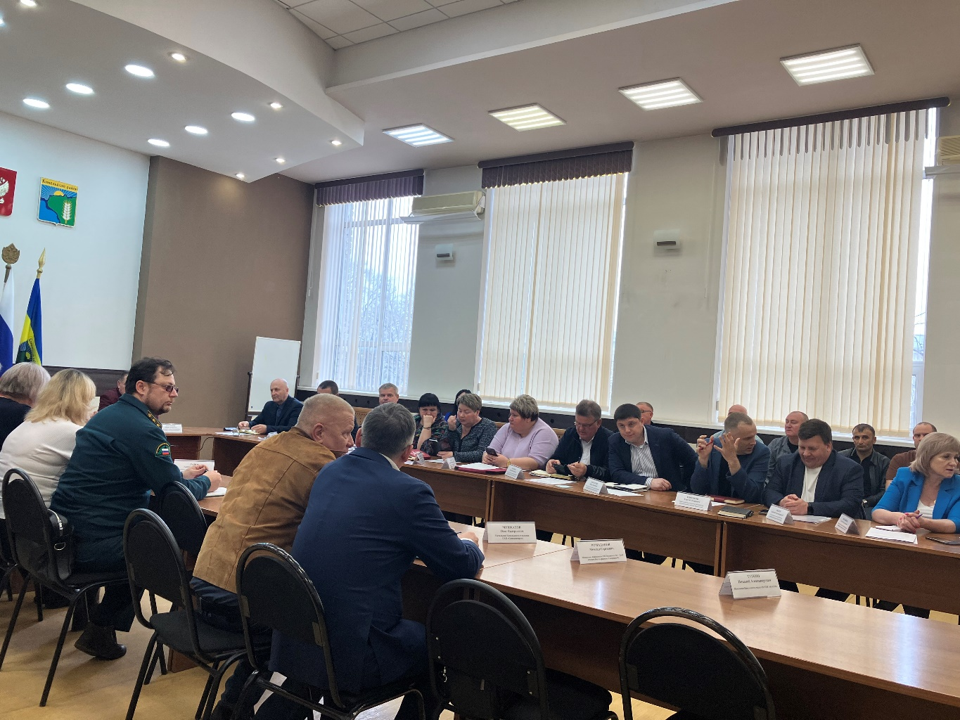

Доклад правоприменительной практики подготовлен за 2025 год по результатам осуществления муниципального контроля (надзора) на территории муниципального района Кинельский Самарской области с

целью обеспечение доступности сведений о правоприменительной практике путем их публикации для сведения подконтрольных субъектов.
Доклад отражает систему применения нормативных требований в рамках муниципального контроля и способствует прозрачности контрольной надзорной деятельности, информированию подконтрольных субъектов о правоприменительной практике, предупреждению нарушений через разъяснение обязательных требований и индикаторов риска.

